Český jazyk 27. 5.
- Hra: Vyberte si třeba 3 slova a z nich tvořte nová.
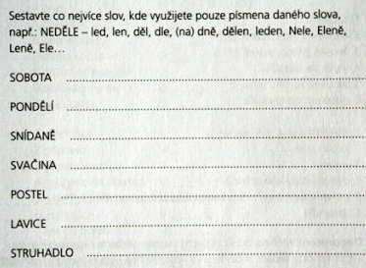
- Nejprve si zopakujte pravidla pro psaní S, Z, VZ
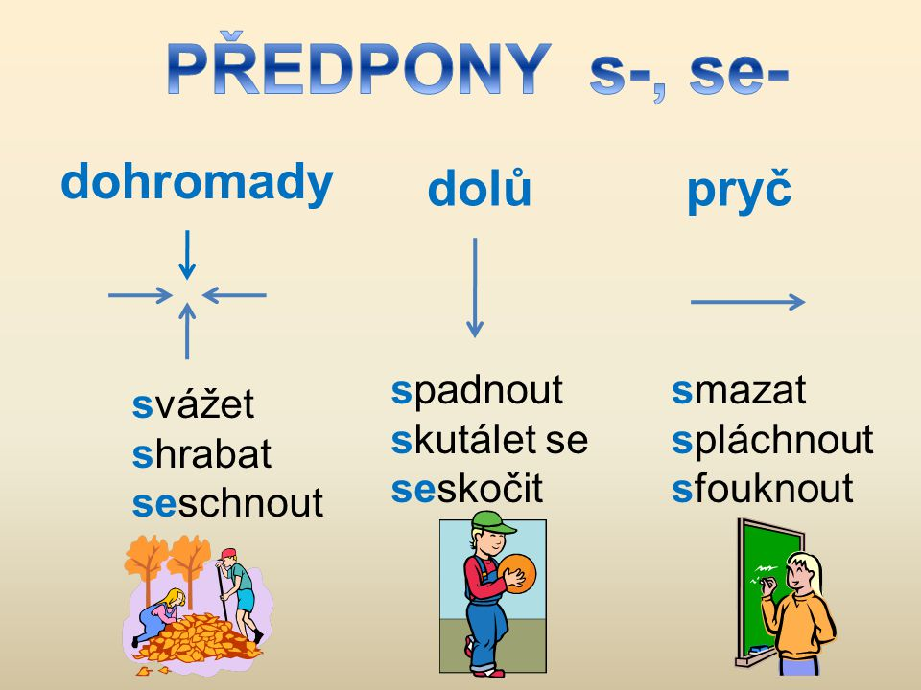
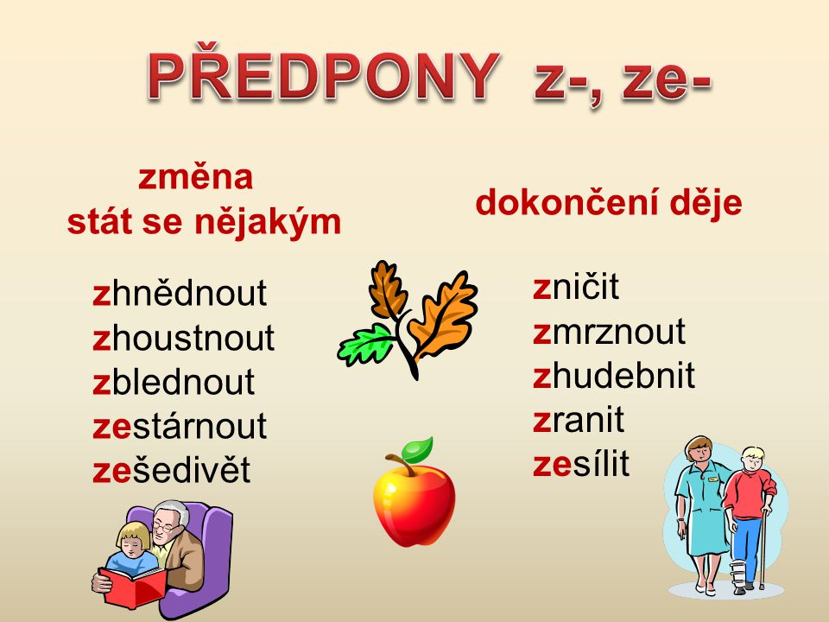
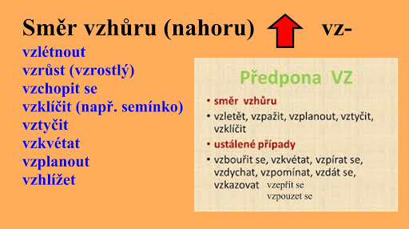

- Procvičte a zopakujte si praní předpon a předložek zde (prezentace + cvičení)
https://slideplayer.cz/slide/11560867/
Předložka S + 7. pád = S kým, čím
Předložka Z + 2. pád = Z koho, čeho
- Učebnice 213 / 7 a), b) – ústně + vybraná spojení a věty do sešitu.

- Určete mluvnické kategorie u těchto slov:
 | PÁD | ČÍSLO | ROD | VZOR
pod věží
na umyvadlech
s orly
tupče! |  |  |  | muž
v obilí

ZPŮSOB: oznamovací, rozkazovací, podmiňovací
 | OSOBA | ČÍSLO | ČAS | ZPŮSOB
hráli jsme si
půjdete
nekřič! |  |  | X
přinesli byste |  |  | X
usmívá se

- Učebnice strana 213 / 8 -ústní doplňování, co stihnete

- A teď trochu slohu:
Zkuste doplnit konec nebo naopak začátek těchto přísloví.

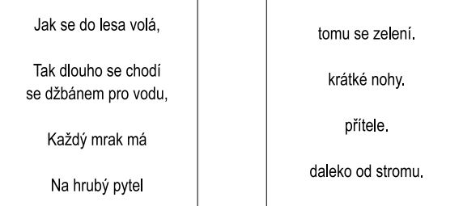

Za domácí práci jsme vám už jednou zadávala tato přísloví, teď už vás bude ve třídě víc a
,, Víc hlav víc ví.“ Takže zkuste vyluštit další přísloví.
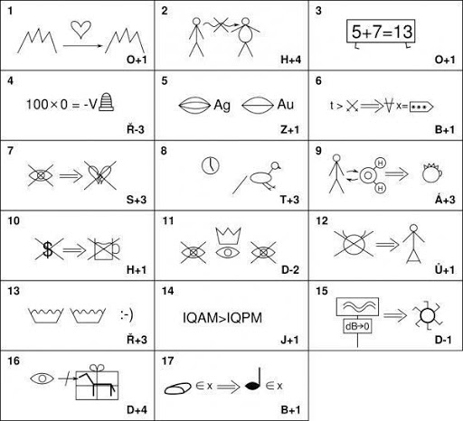

Zde jsou přísloví, která máte nahoře nakreslená, jen je stačí správně přiřadit:

Koho chleba jíš, toho píseň zpívej.
Darovanému koni na zuby nekoukej.
Tichá voda břehy bere.
Ráno moudřejší večera.
Když se dva perou, třetí se směje.
Kam čert nemůže, tam nastrčí ženskou.
Mezi slepými jednooký králem.
Bez peněz do hospody nelez.
Tak dlouho se chodí se džbánem pro vodu, až se ucho utrhne.
Ranní ptáče dál doskáče.
Co oči nevidí, to srdce nebolí.
Po bitvě je každý generál.
Mluviti stříbro, mlčeti zlato.
Stokrát nic umořilo vola.
Lež má krátké nohy.
Sytý hladovému nevěří.
Láska hory přenáší.

